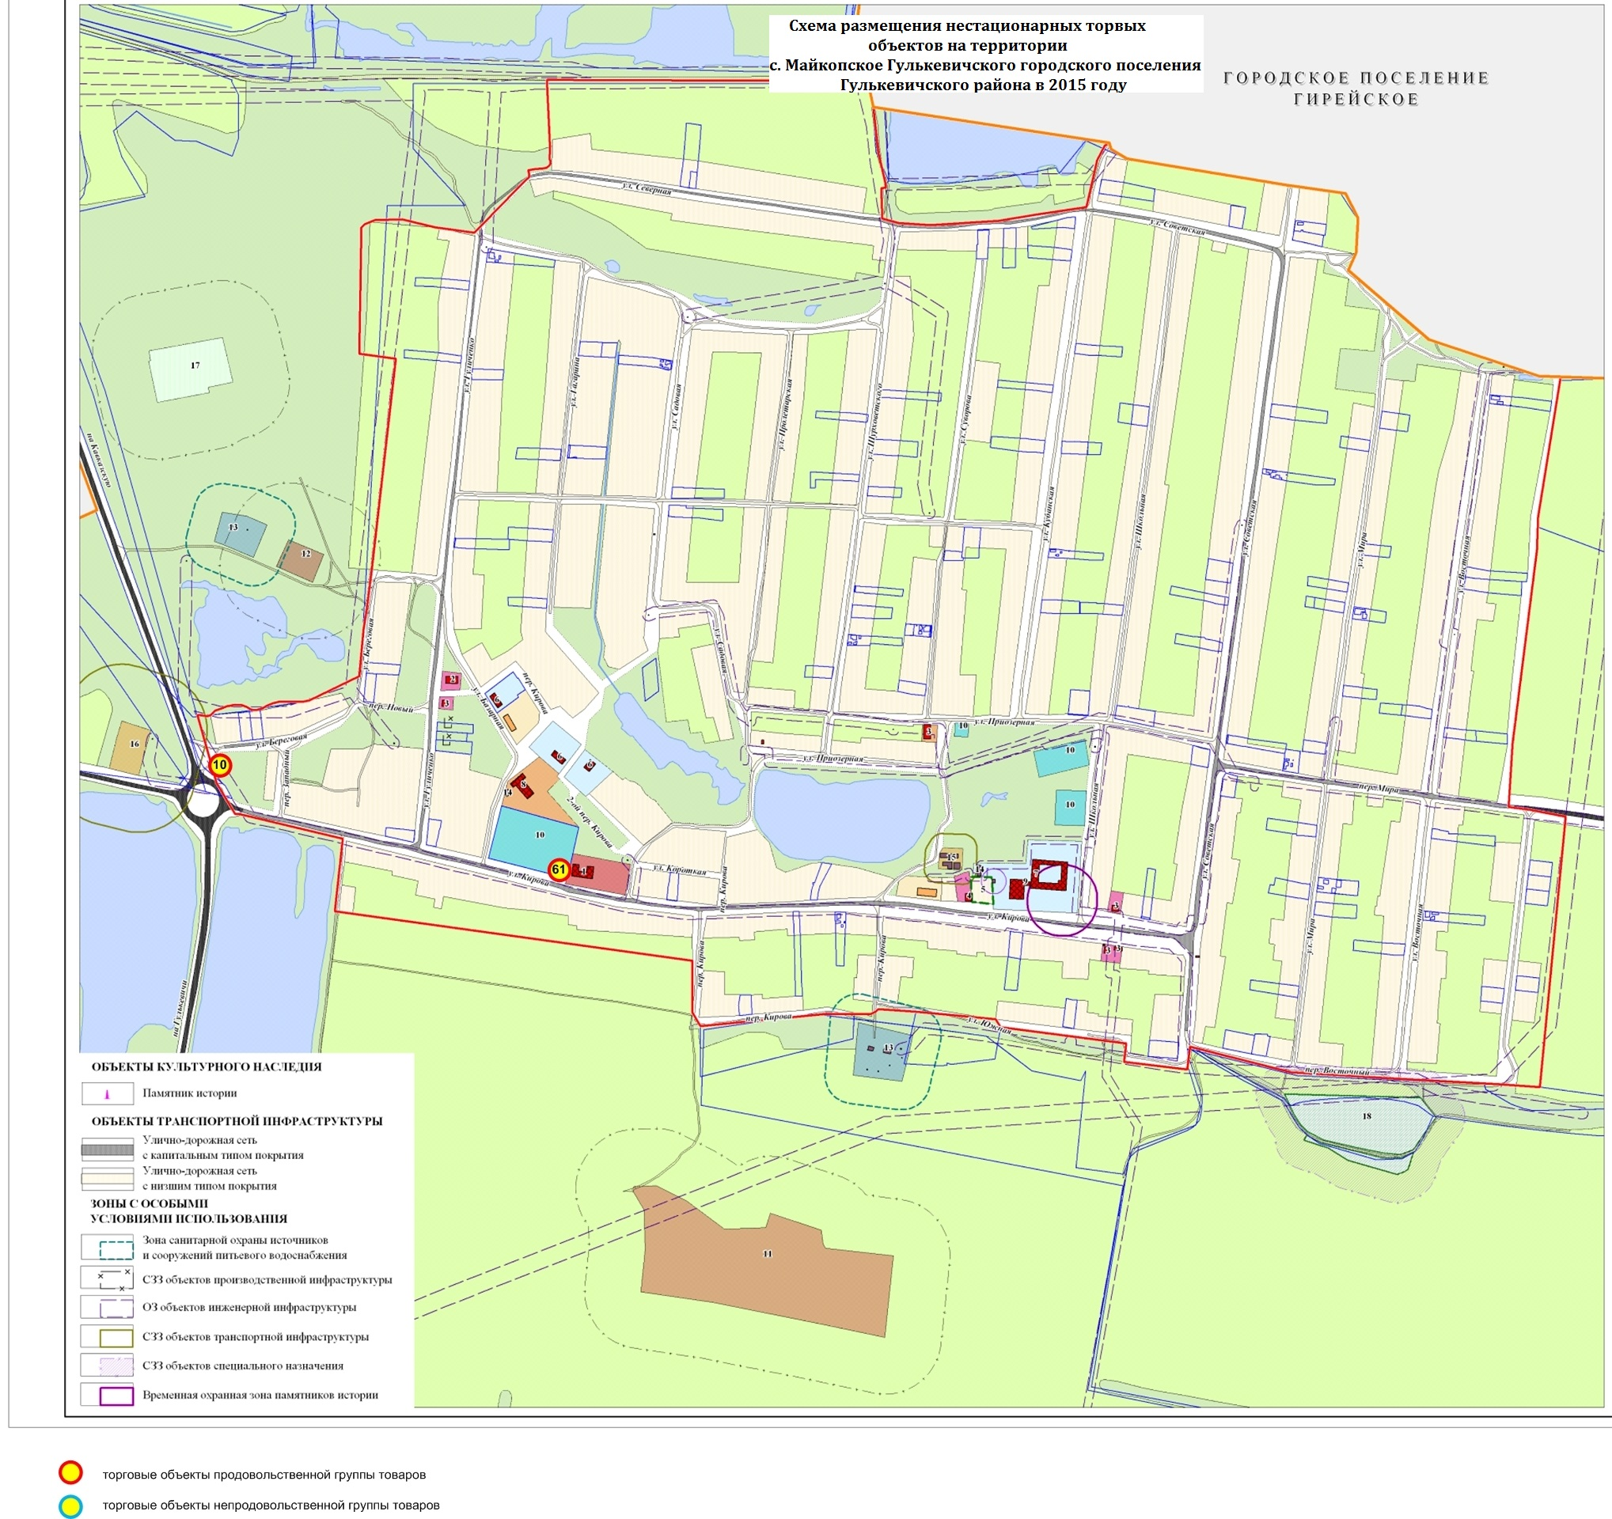
СХЕМА РАЗМЕЩЕНИЯ
нестационарных торговых объектов
на территории села Майкопского Гулькевичского городского поселения Гулькевичского района в 2027 году
28
Начальник управления экономики и потребительской сферы
администрации муниципального образования Гулькевичский район Е.А. Хмелько

58
5

